- 二极管
- 漂移运动：由电场作用引起的载流子的运动称为漂移运动。空穴漂移方向与电场矢量相同，电子相反.
- 扩散运动：由载流子浓度差引起的载流子的运动称为扩散运动（形成扩散电流）。无外力作用时，晶体能载流子浓度趋向于均匀，即扩散电流为零。
- PN结：对于P型半导体和N型半导体结合面，离子薄层形成的空间电荷区。在空间电荷区，由于缺少自由运动的载流子，所以也称耗尽层。
- 正偏：当外加直流电压使PN结P型半导体的一端的电位高于N型半导体一端的电位时，称PN结正向偏置。特点是PN结变窄、内电场被削弱、多子进行扩散以及PN结呈现低阻、导通状态。
- 反偏：当外加直流电压使PN结N型半导体的一端的电位高于P型半导体一端的电位时，称PN结反向偏置。特点是PN结变宽、内电场增强、不利多子扩散、有利少子漂移以及PN结呈现高阻、截止状态。
- 反向饱和电流：因少子浓度主要与温度有关，反向电流与反向电压几乎无关。此电流称为反向饱和电流，记为I_{S}。硅管小于0.1微安，锗管几十到几百微安。
- PN结具有单向导电性：PN结加正向电压时，呈现低电阻，具有较大的正向扩散电流，PN结导通；PN结加反向电压时，呈现高电阻，具有很小的反向漂移电流，PN结截止。
- PN结V-I 特性表达式：。其中V_{T}为温度的电压当量，常温下（T=300K）V_{T}=26mv。
- 二极管：在PN结上加上引线和封装。
- 二极管按结构分有点接触型、面接触型两大类。
- 点接触型二极管：PN结面积小，结电容小，用于检波和变频等高频电路。
- 面接触型二极管：PN结面积大，用于工频大电流整流电路。
- V_{D}, I_{D} 代表静态电压，静态电流；v_{d}, i_{d} 代表交流电压，交流电流；v_{D}, i_{D} 代表混合电流，电压。
- 硅的开启电压（死区电压V_{th}）为0.5V，导通电压为0.7V；锗的开启电压（死区电压V_{th}）为0.1V，导通电压为0.2V。
- 击穿的类型：根据击穿可逆性分为电击穿和热击穿。
- 二极管小信号模型可等效为微变电阻。
- 二极管应用：整流电路、限幅电路、开关电路、低压稳压。
- 二极管通断判断：1）假设所有二极管都断路2）判断两端的电位差3）若电位差大于0.7V，二极管导通4）如若电路存在多个二极管，先将电位差大的二极管放上去。
- BJT三极管
- BJT：由于三极管内有两种载流子(自由电子和空穴)参与导电，故称为双极型三极管。
- 三极管分为NPN、PNP两种类型，由2个PN结组成（发射结、集电结），都有基区（B）、集电区（C）和发射区（E）三个区，每个区的特点如下：基区宽度薄，掺杂浓度最低；集电区掺杂浓度低，表面积大；发射区掺杂浓度最高，体积较小。
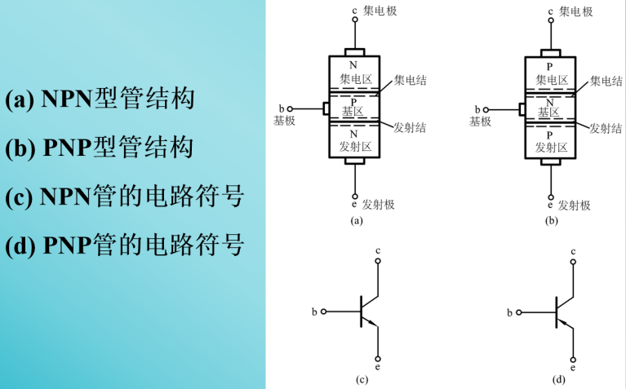
- 掌握三极管手绘：

- 三极管四种组态及其决定条件：
 | 发射结 | 集电结
放大状态(线性放大) | 正偏 | 反偏
饱和状态 | 正偏 | 正偏
截止状态 | 反偏 | 反偏
倒置状态 | 反偏 | 正偏
- 三极管的三种组态：(a) 共基极接法，基极作为公共电极，用CB表示；(b) 共发射极接法，发射极作为公共电极，用CE表示；(c) 共集电极接法，集电极作为公共电极，用CC表示。口诀：找出输入/出，剩谁即为共。
- 放大状态时的工作原理：I_{E}=I_{B}+ I_{C}、、。其中为共基极电流放大系数，它只与管子的结构尺寸和掺杂浓度有关，与外加电压无关。一般= 0.9~0.99 。为三极管的放大系数，属于其本身性质，与外加电压无关。
- 三极管的放大作用：主要是依靠它的发射极电流能够通过基区传输，然后到达集电极而实现的。实现这一传输过程的两个条件是：1）内部条件：发射区杂质浓度远大于基区杂质浓度，且基区很薄；2）外部条件：发射结正向偏置，集电结反向偏置。
- 输出特性曲线的虚线意义：V_{CE}=V_{BE},临界饱和。虚线左边饱和区V_{CE}<V_{BE},右边放大去V_{CE}>V_{BE}。
- 极间反向电流：1) 集电极基极间反向饱和电流I_{CBO}：发射极开路时，集电结的反向饱和电流；2) 集电极发射极间的反向饱和电流I_{CEO}：I_{CEO}=（1+）I_{CBO}。
- 反向击穿电压：
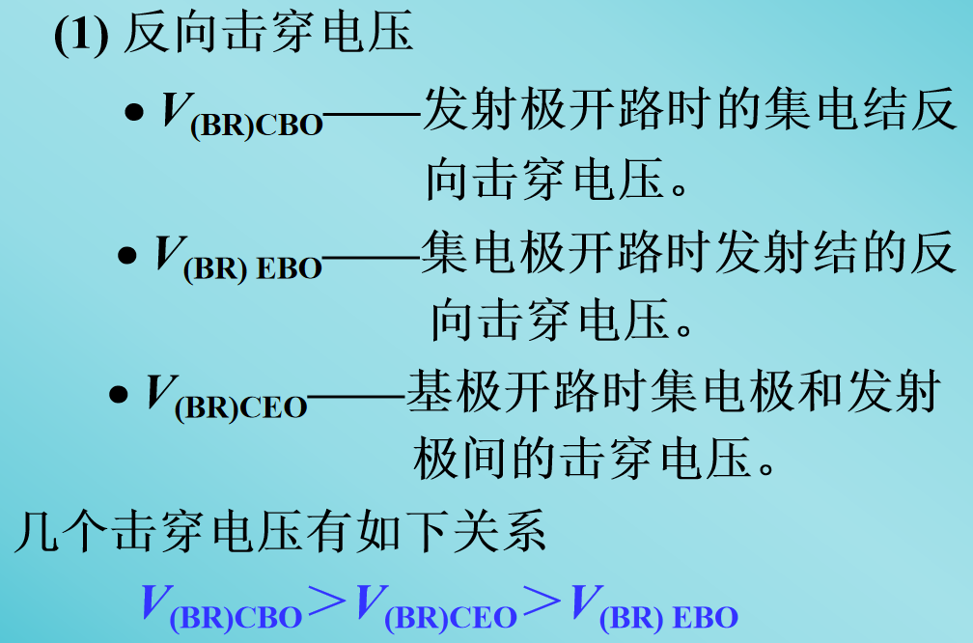

- 集电极最大允许电流I_{CM}、集电极最大允许功率损耗P_{CM}。P_{CM}= I_{C}V_{CE}。
- 温度升高，I_{CBO}增加，I_{CEO}增加，增加，放大区间距增加，击穿电压均增加。
- 失真：NPN为例，Q点选择过低，截止失真，Q’波形进入饱和区被截断，减小R_{b}或者增大V_{BB}可以解决；Q点选择过高，饱和失真，Q”波形进入截止区被截断，增大R_{b}、减小R_{c}或减小β可以解决。PNP则将情况倒过来。
- 共射极放大电路输出电压与输入相反，即相位相差一个π。
- 稳态工作点的方法：1）选择温度性能好的元件2）采用经过特殊处理的元件，防止元件老化3）采取恒温措施4）采用温度补偿5）引入负反馈
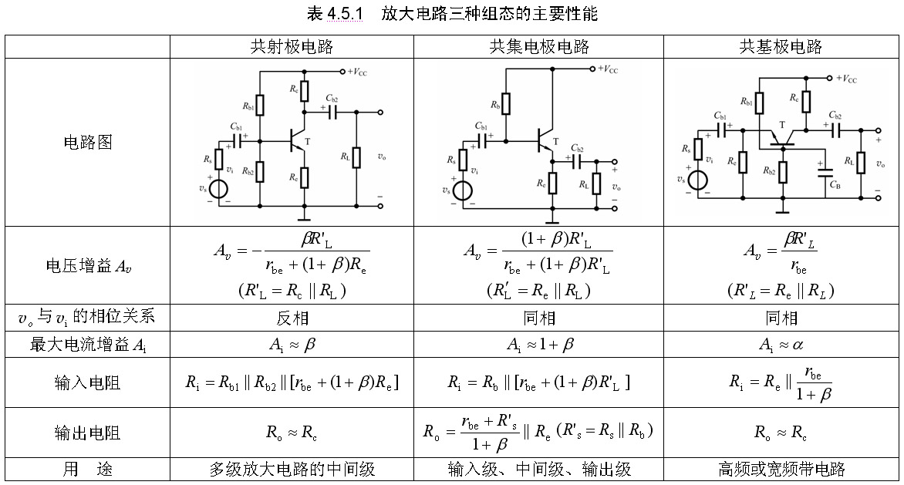

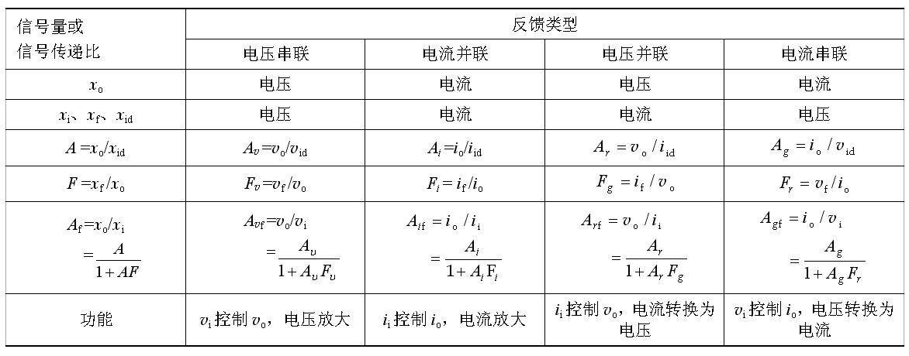
- 反馈电路

附录 英文词汇
P-N Junction | PN结 | Active operation
Diode |  | Saturation region
Circuit |  | Cutoff region
Carriers |  | Reverse operation
Breakdown |  | linear amplification
Capacitance |  | Construction
Hope |  | Configuration
electron |  | Voltage-Divider Bias
Depletion region |  | Determine
Reverse bias |  | Stable
Forward bias |  | Amplify
Parameters |  | Dope
Ideal Equivalent Circuit |  | Current
Bipolar Junction Transistor |  | Resistance

